**关于《纸嫁衣4》游戏的分析**

1. 前言

《纸嫁衣4》是一款近年来很火的国风恐怖向解谜游戏系列《纸嫁衣》的第五部。本次的分析也将主要围绕这第五部展开。回答《游戏设计梦工厂》一书中的部分练习问题。

1. 游戏描述

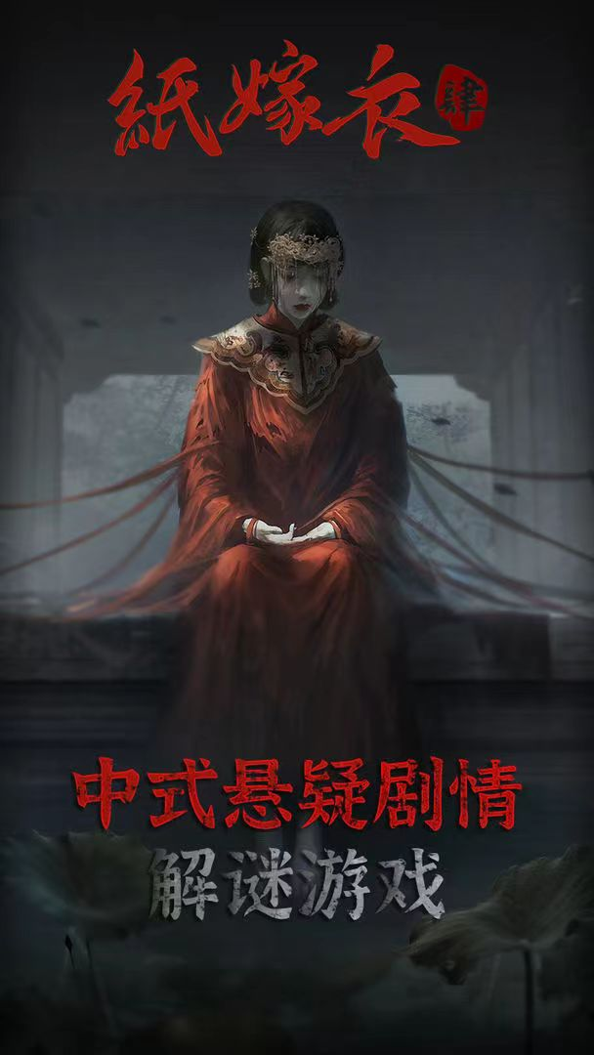《纸嫁衣4》是一款中国式恐怖风格的解谜手游。游戏为绕一个完整的故事展开，按照剧情分为五章。每一章节，会设立一个密闭空间，主角会被困在其中。下面，分类介绍该游戏的各种元素：

1. 游戏目标

作为一款解谜游戏，《纸嫁衣4》的游戏目标就是帮助主角逃出被困场景，以及在该过程中，挖掘故事线。

1. 游戏反馈

本游戏没有很明确的反馈，没有分数的累加，或类似音游的perfect等提示，不过当你获得线索、开启新的场景时，自然而然地就能知道你确实获得了进展，这点是和现实生活一样的，就好像没人会提示你作业完成了百分之几，但是看着已经填满的作业本，你就是知道作业完成多少了。

1. 游戏操作

玩家通过点击与场景中的人物、物品、场景进行交互。点击到道具会拾取，点击到含有有用的信息的物品可以查看，点击到一些场景中的物品会触发小游戏，按要求完成则可以获得一些物品或信息。同时，点击到需要解谜的地方主角会给出一些提示。在解谜游戏中，主角既代表着玩家，同时也承担起了NPC的功能。而当玩家遇到了自己无法独立解决的问题时可以点击提示，通过看广告获得下一步该如何做的信息。点击物品栏中的物品可以查看物品信息。

1. 游戏规则

《纸嫁衣4》相较于别的解密游戏，加入了生命的设定。当玩家较长时间游戏没有进展或过多的进行了无用点击后，则会扣除一格生命值。在第四部中，玩家具有五点生命值。也就是说，限制过多无用点击以及消极游戏。

再有，就是在第五部中，和前作《纸嫁衣3》一样，出现了双视角解密。即两个主角同时被困在两个密室中，但两者之间有所关联，需要玩家切换视角，综合两方的信息完成解密。

整体来说，《纸嫁衣4》与其他解谜游戏的玩法大体相同，但是增加了生命值和双视角转换。虽然增加了游戏难度，但也增加了游戏的趣味性。解谜类游戏给玩家带来的是完全的智力挑战，相较于格斗游戏、模拟经营游戏，规则较为简单。对于该类游戏，往往故事很关键。而本作的一大卖点正是感人的爱情故事。再有，就是丰富的中国元素了。

1. 感人的故事

好的故事，对于解谜游戏是十分关键的。时下，为了解谜而解谜的解谜游戏已经不再具有优势了。而对于《纸嫁衣4》的故事，分析与介绍如下：

1. 前设

在本作中，故事设定男主角张辰瑞和女主角崔婉莺在大学是曾是男女朋友，后来因故分手。而最近，因为一封恐怖神秘的电子婚礼请柬，崔婉莺被抓走了。而也正是因为这封请柬，张辰瑞来到了一座古镇并被困在此处。由此，引出了剧情和主线。得益于故事的前设，合理化了为什么要逃生和解谜，增加了玩家的代入感。

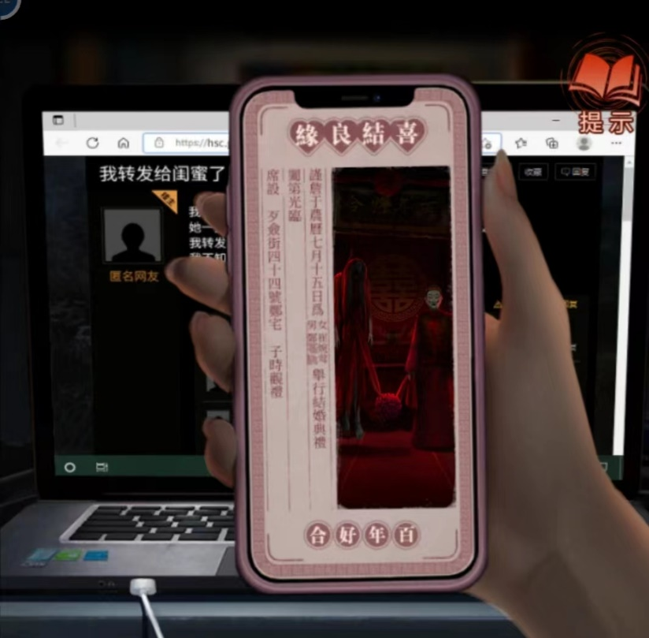

1. 故事本身

本作中，实际的故事分为两个，一为现代篇，即玩家所操纵的主角的故事。再有，就是主角在探索中所发现的过去的故事。

* 1. 现在

崔婉莺因受到一封恐怖神秘的电子婚礼请柬而前往宜昌镇。同时，她的前男友张辰瑞为了调查这封请柬，来到了宜昌镇，并在此发现了许久不见的崔婉莺。两人被困古镇，经过大量的探索发现了请柬背后的故事。而崔婉莺会被诱导到这里是因为女鬼想要她成为替死鬼。当年，张辰瑞会和崔婉莺分手，也正是由于这封请柬。最终两人成功逃离了宜昌镇。（故事中会有解释，男女主经历的一切灵异现象均是由一种致幻的花引起的）

* 1. 过去

民国时期，有一户大户人家，郑家，信奉邪神六藏菩萨，想要为菩萨献上纸新娘（少女活祭）以求得家族兴旺。核对好生辰八字，选定了崔婉莺，假托是家中儿子娶亲，并计划之后再为儿子纳八字好的崔茜姝为妾，以求增添福运。

而崔茜姝却因崔婉莺能加入富户而心生嫉妒，将其推入水中，自己则替嫁了过去。而后，被郑家作为祭品沉入水塘，化作怨鬼。而郑家，也在一年后的中元节时着起了大火，引得灭门。

1. 故事带来的吸引力

这个故事最触动人的，我想有四个地方：

* 1. 传统元素的运用

《纸嫁衣4》吸引玩家的有三点，其中之一正是其所使用的丰富的中国元素和中国民俗文化，甚至本作的故事原型正是《西厢记》。作为一款恐怖向解谜游戏，《纸嫁衣4》并没有为了吓人而吓人，为了解谜而解谜，而是加入了爱情和中式恐怖的元素，完善了故事，使得整体更加合理化，增强了玩家的代入感。

游戏并未使用血浆、暴力和恐怖怪物来营造恐怖，而是通过未知、安静的氛围和民俗文化来营造了一种心灵恐怖。这是一种只有懂得其后含义才能接收到的令人毛骨悚然的恐怖，是一种直击国人内心的恐怖。

同时，在当下，中国元素的加入也满足了国人对本国文化的喜爱。

* 1. 触动人心的爱情

本游戏极其吸引人的一点就是男女主角的爱情故事，双方那种不离不弃、互相拯救的真情在当下已经越来越难以获得了，而人们却会为这种真挚的爱情动容，更何况，在游戏中，玩家将化身男女主进行解谜，这就又大大的增添了玩家的代入感。

可以说，这个解谜游戏玩下来，不仅会收获游戏通关的成就感，还会宛如经历了一场沉浸式的恋爱逃生。

* 1. 逻辑在线的解谜

故事的一大优点就是合理，整个故事除了加入了一些神鬼元素，整体上符合逻辑，故事中的人物会做出那种举动是符合清理的，而不是为了推进剧情而让人物在某处强行做出某种举动。这样的故事实际上会让玩家相信真的有这样一种可能，当然更主要的是，感受到游戏制作方真的用心了，而不是粗制滥造。

同样，合理这一优点也体现在了解谜部分的设计上，线索与答案之间的联系较为紧密，每一章（可以理解为每一关）的难度都在加大，但是没有出现过分的牵强附会。

* 1. 其所蕴含的教育意义

虽然可能有一点牵强，但是其中确实蕴含着一定的教育意义。首先，就是故事中的六藏菩萨和纸新娘。这实际上就是邪教和活人献祭（据说在背景创作上参考了小学课本中的《河神娶妻》）。可以说每部女主角会遭遇不幸，都是因为信奉邪神的愚昧之人的迫害。在《纸嫁衣》系列作品中，通过游戏的方式向我们展示了信奉邪教的恐怖。

再有，就是其确实是让我们了解了中国传统文化，激发了玩家对传统文化的兴趣。游戏中出现的不仅仅只有五行八卦、中元节、纸人等较为可怕的部分，也有如戏曲、皮影戏、糖人、孔明灯这样的。

1. 游戏角色

说到游戏角色，《纸嫁衣4》中的角色并不太多，但毫无疑问，最吸引我的三个分别是六藏菩萨、崔婉莺和崔茜姝。

1. 六藏菩萨

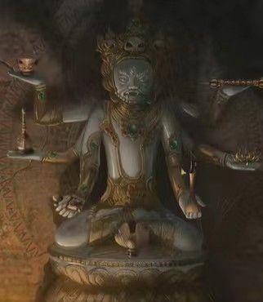本作中的邪神，甚至不能断定是否算是活物，但是确实游戏的灵魂角色。正是因为愚昧，信奉邪神，才有了纸嫁衣故事中的一桩桩悲剧。

该角色只是以神像的形式出现，并且每次出现都成功渲染了一种恐怖氛围。对于六藏菩萨，故事赋予了它完整的故事背景，但是并没有关于事迹、性格等的描写，不过对于可以算是鬼怪的角色谈性格本来就很奇怪。但以鬼神来说，故事塑造是很成功的。

1. 崔婉莺

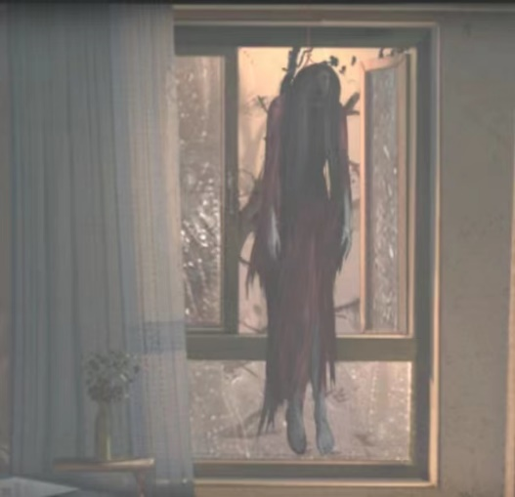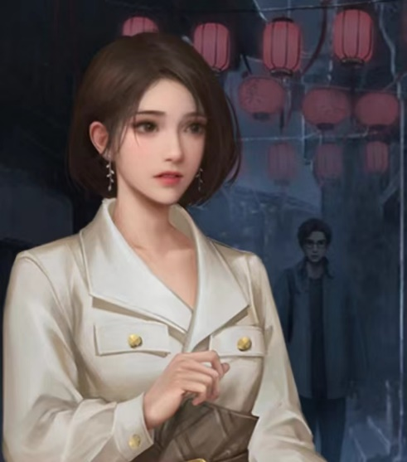以《西厢记》的女主崔莺莺为原型创造出来的，继承了原作中女主的美丽和痴情，但更加了几分聪慧和坚韧。故事中的崔婉莺作为被困的主角之一，在遇到危险时对其所喜欢的张辰瑞不离不弃，愿意为其付出生命，但是也会为其不告而别的分手而生气，面临抉择时，会犹豫。虽然并没有诉说很多关于崔婉莺的经历，却很好的展现了其性格，是一个充实的角色。算是受玩家的控制的，也是本作的女主角。

1. 崔茜姝

本作中的女鬼，也是最大的BOSS。有着完整的故事，是一个心狠手辣、颇有些聪明的传统女性。她的经历充分体现了恶有恶报，可怜又可恨。崔茜姝也是让我触动最深的，因为游戏很好的刻画了她身上的种种矛盾。崔茜姝曾经既是受害者又是加害者。但是，最终，她仍然挥刀向无辜者。

在主要的几个角色中，虽然她是反派，并且并不值得同情，但却是形象最丰满。在塑造上，并没有不和逻辑的地方。

1. 故事与游戏的融合

本作故事与游戏的融合是比较成功的，一个篇幅不大的故事断断续续的融合进了男女主人公的对话和解谜过程的线索中。游戏中并没有连续的大篇幅的文字叙述或对话，相对于一些卡牌游戏冗余的剧情，这是一个很大的优势，让人能够有兴趣去了解故事。这是游戏对故事的加成。

而反过来，也正是因为故事设立的背景，给主角为什么会被关起来进行了合理的解释，并且不再老套。同时，也是因为故事的存在，玩家在进行游戏的时候除了明线的逃出，还有暗线的对真相的拼凑，宛如推理，大大加强了游戏体验。

可以说，故事与游戏是相辅相成的，不是强行拼凑的，故而可以认为融合是成功的。